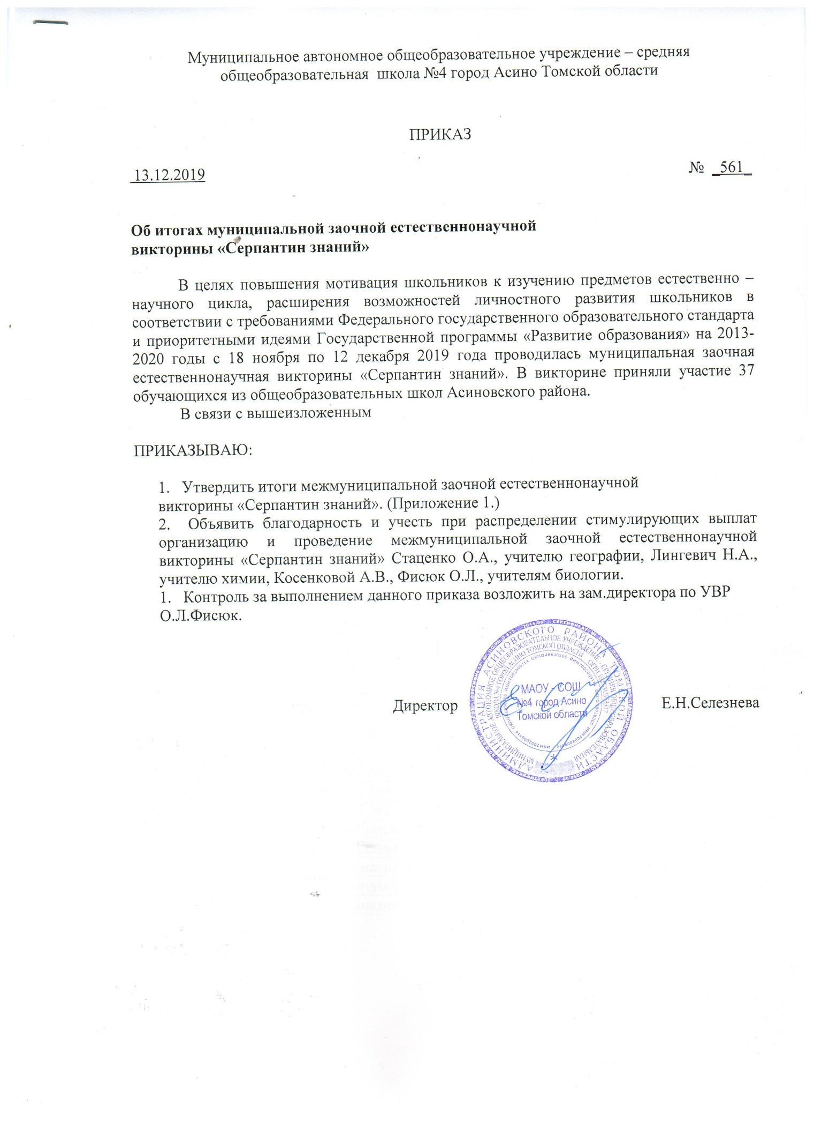

Приложение 1
к приказу от 13.12.2019 № 561

Итоги викторины «Серпантин знаний»
№ | Ф.И. | Школа | Учитель | Кол-во баллов | Место
7 класс
1. | Коротунов Фариз | МАОУ-СОШ №4 | Фисюк О.Л. | 27 | 1
8 класс
1. | Юдаева Елизавета | МАОУ – гимназия №2 | Зайцева С.Э. | 30
2. | Лапаев Савелий | МАОУ-СОШ №4 | Фисюк О.Л. | 35 | 2
3. | Саблукова Анастасия | МАОУ-СОШ №4 | Фисюк О.Л. | 31
4. | Сапегина Алина | МБОУ-СОШ с.Новониколаевка | Барминская В.А. | 37 | 1
5. | Рюгин Алексей | МБОУ-СОШ с.Новониколаевка | Барминская В.А. | 22
6. | Толмачев Илья | МБОУ-СОШ №1 | Василенко Е.М. | 23
7. | Стальмакова Виктория | МБОУ-СОШ с.Новиковка | Жохова И.П. | 32
8. | Шилова Диана | МБОУ-ООШ с. Б - Дорохово | Овсянникова Н.В. | 34 | 3
9. | Высокина Виктория | МБОУ-ООШ с. Б - Дорохово | Овсянникова Н.В. | 37 | 1
9 класс
1. | Домуховский Вячеслав | МАОУ – гимназия №2 | Зайцева С.Э. | 26
2. | Малиновская Евгения | МАОУ – гимназия №2 | Зайцева С.Э. | 14
3. | Жабина Алиса | МАОУ-СОШ №4 | Косенкова А.В. | 18
4. | Юдина Диана | МБОУ-СОШ №5 | Карпенко Е.А. | 31 | 1
5. | Поздеева Елизавета | МБОУ-СОШ №5 | Карпенко Е.А. | 27
6. | Никитина Милана | МБОУ-СОШ с.Новониколаевка | Барминская В.А. | 29 | 3
7. | Лучинкин Святослав | МБОУ-СОШ с.Новониколаевка | Барминская В.А. | 27
8. | Денисов Егор | МБОУ-СОШ №1 | Василенко Е.М. | 23
9. | Лужайцева Анастасия | МБОУ-СОШ №1 | Василенко Е.М. | 21
10. | Петренко Константин | МБОУ-СОШ №1 | Василенко Е.М. | 30 | 2
11. | Гришина Анастасия | МБОУ-СОШ №1 | Василенко Е.М. | 26
12. | Конончук Лада | МАОУ-СОШ №4 | Косенкова А.В. | 21
10 класс
1. | Меченкова Эльвира | МБОУ-СОШ с.Новониколаевка | Барминская В.А. | 36 | 1
3. | Трубчик Юля | МБОУ-СОШ №1 | Василенко Е.М. | 27
4. | Чумаслова Ангелина | МБОУ-СОШ №1 | Василенко Е.М. | 26
5. | Кузнецова Юлия | МБОУ-СОШ №1 | Василенко Е.М. | 31 | 2
6. | Семенова Елизавета | МБОУ-СОШ №1 | Василенко Е.М. | 31 | 2
7. | Панов Даниил | МБОУ-СОШ с. Батурино | Муцина С.А. | 30
8. | Ходырева Кристина | МАОУ-СОШ №4 | Косенкова А.В. | 20
9. | Кованская Алена | МАОУ-СОШ №4 | Косенкова А.В. | 23
10. | Мелкова Юлия | МАОУ-СОШ №4 | Косенкова А.В. | 22
11. | Азарова Ксения | МАОУ – гимназия №2 | Тихонова С.А. | 28
12. | Дерябин Артем | МАОУ – гимназия №2 | Тихонова С.А. | 28
13. | Кологривов Григорий | МАОУ – гимназия №2 | Тихонова С.А. | 29
14. | Ворошкевич Валерия | МАОУ – гимназия №2 | Тихонова С.А. | 30 | 3
15. | Воробьев Максим | МАОУ – гимназия №2 | Тихонова С.А. | 22

